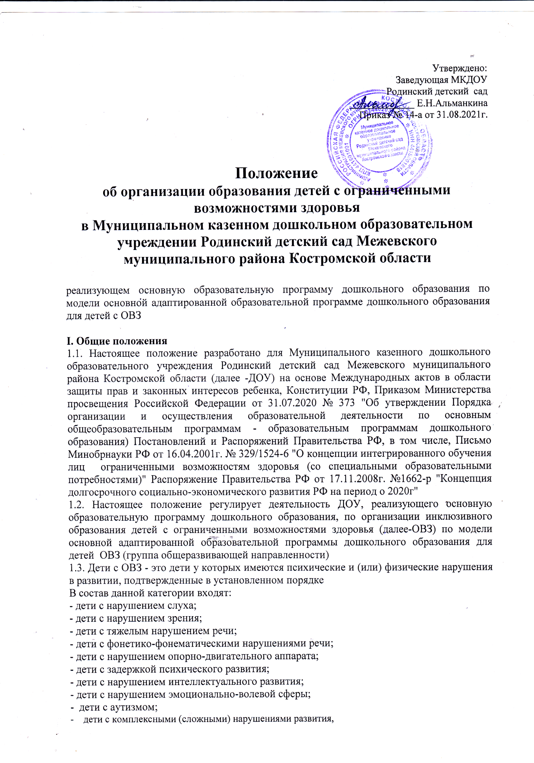

- дети с иными ограниченными возможностями здоровья.

1.4.В рамках основной образовательной программы дошкольного образования, по модели основной адаптированной образовательной программа дошкольного образования для детей с ОВЗ, оказание образовательных услуг детям с ОВЗ осуществляется в функционирующей группе ДОО и предусматривает частичное включение ребёнка в образовательный процесс ДОО.

Цель организации инклюзивного образования детей с ОВЗ по данной модели - обеспечение права детей с ОВЗ в возрасте от 2 месяцев до 8 лет на качественное и доступное образование по полной общеобразовательной или индивидуальной программе, обеспечение социальной адаптации и интеграции детей с ОВЗ в новую социальную среду, осуществление коррекции отклонений в физическом и психическом развитии воспитанников с учётом индивидуальных возможностей и личностных особенностей ребёнка, обеспечение условий для совместного воспитания детей с разными образовательными возможностями.

**Задачи:**

· обеспечение условий для социальной адаптации детей,

· интеграция детей с ОВЗ в единое образовательное пространство,

· сохранение и укрепление психического и физического здоровья детей,

· формирование общей культуры, осуществление познавательно-речевого, социально-личностного, художественно-эстетического и физического развития детей в соответствии с основной образовательной программой ДОО (по полной образовательной или индивидуальной программе) с учётом психофизических особенностей и возможностей ребёнка,

· обеспечение коррекции отклонений в физическом и психическом развитии воспитанников с учётом индивидуальных возможностей и личностных особенностей ребёнка,

· формирование предпосылок учебной деятельности, компетенций, обеспечивающих социальную успешность,

· взаимодействие с семьёй для обеспечения полноценного развития ребёнка,

· создание современной развивающей образовательной среды, комфортной как для детей с ОВЗ, так и для нормально развивающихся детей, родителей и педагогического коллектива.

**II. Организация инклюзивного образования детей по модели основной адаптированной образовательной программе дошкольного образования для детей с ОВЗ**

2.1.Инклюзивное образование детей с ОВЗ по модели основной адаптированной образовательной программе дошкольного образования для детей с ОВЗ в функционирующей группе нормально развивающихся сверстников» организуется с согласия родителей (законных представителей).

2.2.Приём детей с ОВЗ в функционирующую группу осуществляется на основании письменного заявления родителей (законных представителей) на имя заведующего ДОО, медицинского заключения лечебного учреждения и осуществляется в общем порядке, установленном законодательством. Приём в группу может проводиться в течение всего года при наличии свободных мест. Дети с ОВЗ включаются в списочный состав соответствующей возрастной группы.

2.3.Отношения между ДОО и родителями (законными представителями) регулируются договором, заключаемым в установленном порядке.

2.4.При поступлении в детский сад ДОО направляет ребёнка с ОВЗ в случае необходимости и с согласия родителей (законных представителей) на ПМПК для получения заключения с рекомендациями по организации адаптационных и интеграционных мероприятий, воспитания и обучения ребёнка с ОВЗ.

2.5.На основе психолого-медико-педагогической диагностики ребёнка с ОВЗ проектируется его индивидуальный образовательный маршрут (далее – ИОМ). ИОМ – это движение в образовательном пространстве, создаваемом для ребёнка и его семьи при осуществлении образовательного и психолого-педагогического сопровождения в ДОО. ИОМ включает индивидуальную образовательную программу и индивидуальную программу включения ребёнка с ОВЗ в интеграционную среду ДОО, который согласуется и подписывается родителями ребёнка. В ходе выполнения ИОМ подвергается корректировке и дополнению.

2.6.Определяются условия и технология включения ребёнка с ОВЗ в функционирующую группу ДОУ (определяется дозирование времени пребывания ребёнка с ОВЗ в ДОО, необходимость наличия специалиста сопровождения ребёнка с ОВЗ в ДОО при интеграции в функционирующую группу, составляется индивидуальный график посещения ребёнком детского сада, планируются адаптационные и интеграционные мероприятия). По мере адаптации к условиям группы время пребывания ребёнка с ОВЗ увеличивается.

2.7.Содержание образовательного процесса в группе определяется основной образовательной программой ДОО и индивидуальной образовательной программой ребёнка с ОВЗ, составленной на основе типовых, специальных, коррекционных, адаптированных или авторских программ с учётом комплексной оценки ресурсов и дефицитов ребёнка.

2.8.В рамках модели частичной интеграции оказание образовательных услуг ребёнку с ОВЗ осуществляется по режиму и расписанию возрастной группы. В режим вносятся дополнения с указанием условий и регламента проведения коррекционно-развивающих занятий с ребёнком с ОВЗ. Режим дня и недели может быть гибким. В расписании организованной образовательной деятельности учитываются занятия (расписаны помещения, время, специалисты), предусмотренные индивидуальной образовательной программой ребёнка с ОВЗ.

2.9.В случае невозможности полного усвоения программы из-за тяжести физических и (или) психических нарушений, в соответствии с рекомендациями ПМПК, в коррекционной работе делается акцент на формирование у ребёнка социальных и практически-ориентированных навыков.

2.10. Технологии, методы, средства и формы работы с детьми с ОВЗ определяются педагогами исходя из особенностей психофизического развития, индивидуальных возможностей, состояния здоровья детей и направлены на создание позитивной атмосферы принятия и поддержки.

2.11.Медицинское сопровождение осуществляется под руководством старшей медицинской сестры и врача-педиатра на основе договора, заключённого между ДОО и лечебным учреждением. Совместно разрабатывается дифференцированная лечебно-оздоровительная программа ребёнка с ОВЗ с учётом диагноза, степени тяжести заболевания, возраста и индивидуальных особенностей ребёнка.

2.12.Дети с ОВЗ с согласия родителей (законных представителей) при необходимости могут быть направлены в течение года на ПМПК, либо на консультации к специалистам необходимого профиля.

2.13.С участниками интеграционных процессов (педагогами, специалистами, родителями ребёнка с ОВЗ и родителями нормально развивающихся детей группы, воспитанниками функционирующей группы) проводится работа, направленная на взаимное приятие и сплочение всех участников инклюзивного образовательного процесса, достижение социально значимых результатов.

2.14.В процессе работы с ребёнком с ОВЗ может быть осуществлена его полная интеграция в группу общего развития с согласия родителей (законных представителей) и на основании заключения ПМПК (или педагогов, врача, специалистов).

2.15.ДОО организует предметно-развивающую среду, обеспечивающую разным детям доступ к развитию их возможностей.

2.16.Родители по мере необходимости участвуют в интеграционных мероприятиях.

2.17.ДОО оказывает родителям (законным представителям) ребёнка с ОВЗ методическую и консультативную помощь с целью повышения их педагогической компетентности, способствует вовлечению родителей (законных представителей) в образовательную, оздоровительную и интеграционную работу, формирует у родителей (законных представителей) ответственность за развитие и восстановление здоровья ребёнка с ОВЗ.

2.18.ДОО осуществляет промежуточную и итоговую диагностику развития ребёнка с ОВЗ, мониторинг их социальной адаптации, формы и сроки которых установлены основной общеобразовательной программой ДОО.

2.19.При выпуске из детского сада дети с ОВЗ направляются на ПМПК для определения формы обучения в школе (общеобразовательной или специальной коррекционной).

**III. Финансовое обеспечение**

3.1.Образовательные услуги детям с ОВЗ предоставляются бесплатно.

3.2.Дополнительные расходы, связанные с осуществлением воспитания и обучения ребёнка с ОВЗ, не предусмотренные специальной образовательной программой ребёнка с ОВЗ, утверждённой ДОО, производятся за счёт средств родителей (законных представителей)

**IV. Участники образовательного процесса**

4.1. Участники образовательного процесса: педагогические работники, родители и воспитанники.

4.2. Родители (законные представители) имеют право:

- защищать законные права ребенка;

- обращаться для разрешения конфликтных ситуаций к администрации ДОУ.

4.3. Воспитанник имеет право:

- на уважение человеческого достоинства;

- на моральное поощрение за успехи;

4.4. Педагогический работник имеет права, предусмотренные законом РФ «Об образовании».

**V. Порядок управления**

Заведующий осуществляет общее руководство воспитанием и обучением детей с ОВЗ, координирует деятельность коллектива детского сада и специалистов системы здравоохранения на основании заключаемого ежегодно договора, осуществляет систематический контроль эффективности работы.